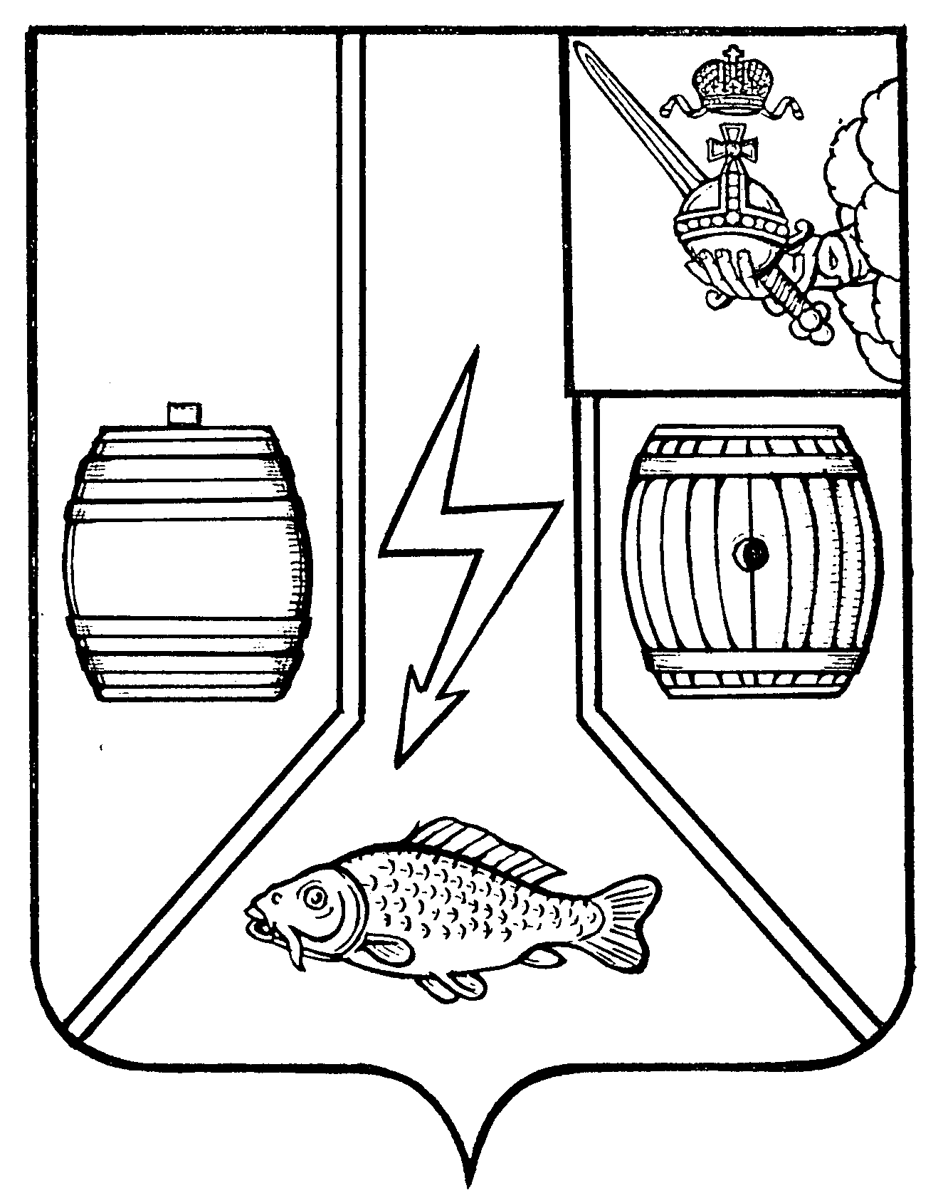

АДМИНИСТРАЦИИ

КАДУЙСКОГО МУНИЦИПАЛЬНОГО ОКРУГА

ВОЛОГОДСКОЙ ОБЛАСТИ

**ПОСТАНОВЛЕНИЕ**

17 сентября 2024 № 659

рп Кадуй

**О внесении изменения в постановление Администрации Кадуйского муниципального округа от 02 марта 2023 года №142 «Об утверждении Положения об оплате труда руководителей муниципальных унитарных предприятий, их заместителей (главных инженеров) и главных бухгалтеров Кадуйского муниципального округа Вологодской области»**

постановляю:

1. Внести в постановление Администрации Кадуйского муниципального округа от 02 марта 2023 года №142 «Об утверждении Положения об оплате труда руководителей муниципальных унитарных предприятий, их заместителей (главных инженеров) и главных бухгалтеров Кадуйского муниципального округа Вологодской области» следующее изменение:

- Раздел 4 Положения дополнить пунктом следующего содержания:

«Действие настоящего Положения (в части определения условий оплаты труда руководителей) распространяется на руководителей хозяйственных обществ со 100%-ной долей муниципального образования в уставном капитале.».

2. Настоящее постановление подлежит размещению на официальном [сайте](http://internet.garant.ru/document?id=20237777&sub=962) Кадуйского муниципального округа в информационно-телекоммуникационной сети "Интернет" и распространяется на правоотношения возникшие с 16 сентября 2024 года.

Глава Кадуйского

#### муниципального округа С.А. Грачева